青岛容广电子技术有限公司
产品销售直接负责人：安超
手机：13165062660
欢迎随时致电咨询，谢谢
邮箱：sdqdac@163.com
企业网址：http://www.qdrgdz.com
欢迎关注我们的企业网站谢谢
RGDY-1R 管头加热低浓度烟尘采样管
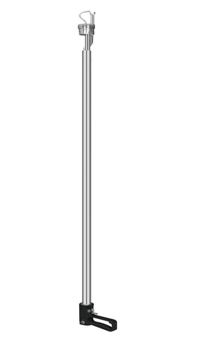

产品概述
RGDY-1R 管头加热低浓度烟尘采样管采用管头恒温加热方式保证了水以蒸汽状态通过滤膜，减小了采样阻力。该烟管尤其适应于烟道中高湿度、低温度的采样工况。低浓度采样头采用整体称重方式，最大限度的减少了颗粒物的损失。

执行标准

DB37 /T2537 - 2014《山东省固定污染源废 气 低浓度颗粒物的测 定 重量法》
HJ/T48 - 1999《烟尘采样器技术条件》

产品特点

采样管头部恒温加热可有效烘干滤膜，减小了采样阻力。不锈钢外护套，管体外有刻度标注可查看伸进烟道的尺寸。适用 Φ47mm的标准低浓度采样头。
采样同时可测量烟气流速和烟温。
S型皮托管、铂电阻、采样管一体化设计,结构紧凑。管体长度可按客户需求定做。

技术指标
主要参数 | 参数范围 | 主要参数 | 参数范围
采样管长度 | 1. 5米(可定做) | 加热温度 | (105±5)℃
皮托管系数 | 0. 84 | 烟温传感器(Pt100)温度 | (0~500)℃
测孔直径要求 | ≥Ф75mm | 工作电源 | DC24V
采样嘴直径 | 4㎜、5㎜、6㎜、8㎜、10㎜、12mm | 工作功率 | 35W

青岛容广电子技术有限公司提供本仪器全面的技术支持和完善的售后服务！

